**DOCUMENTO DE DESPLIEGUE DEL SISTEMA EN PRODUCCIÓN**

**Fecha de creación del documento:** 18/11/2023

**Proyecto:** Plataforma web "*PetFinder*"

**Equipo de Proyecto:**

* Manco Mendez, Elvis Neiser
* Lizarbe Estrada, Adrián Jesús
* Palomino Julian, Alex Marcelo
* Ancaya Martinez, Benjamin
* Vega Castañeda, Patrick Alexander
* Espinola Ravello, Annie

|  |  |  |  |
| --- | --- | --- | --- |
| Autor(es) | Versión | Descripción | Fecha |
| Patrick Alexander Vega Castañeda | 1.0 | Creación y documentación | 19/11/23 |
|  |  |  |  |

1. Escoger un hosting.

HestiaCP es un hosting gratuito y permite administrar el servidor de manera eficiente y segura, proporcionando una interfaz gráfica de usuario para realizar tareas comunes de administración de servidores. Esto incluye la gestión de dominios, cuentas de correo electrónico, bases de datos, etc.

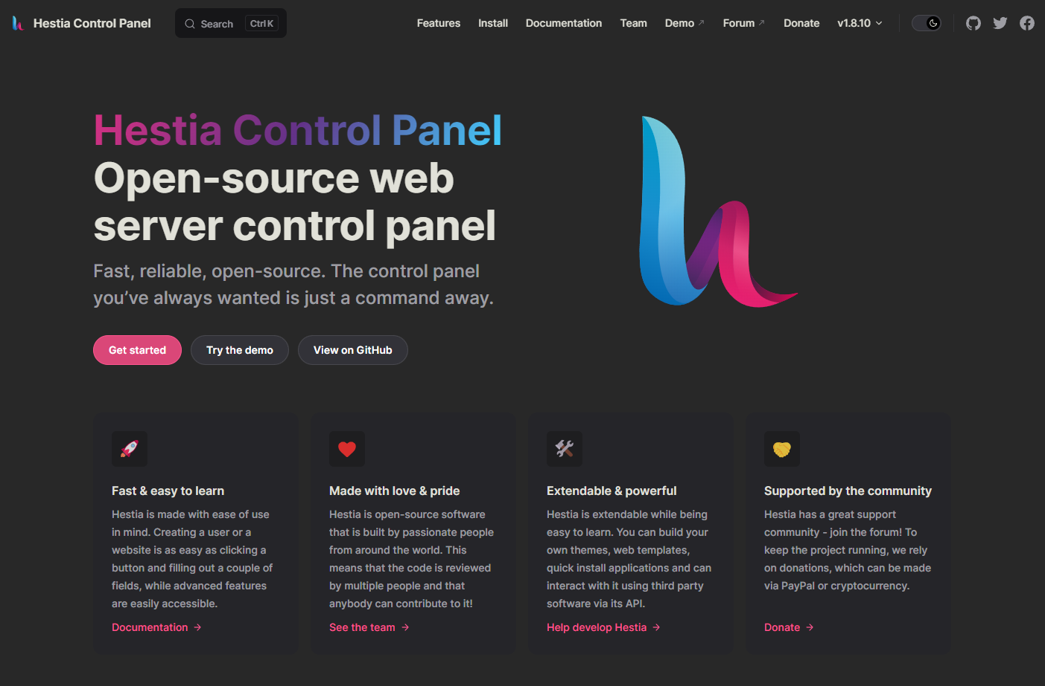

Se procede a la instalación siguiento la respectiva documentación bridada por el propio sitio de HestiaCP

Hay que aclarar que la instalación se debe realizar en un sistema operativo de Linux, como Ubuntu o Debian.

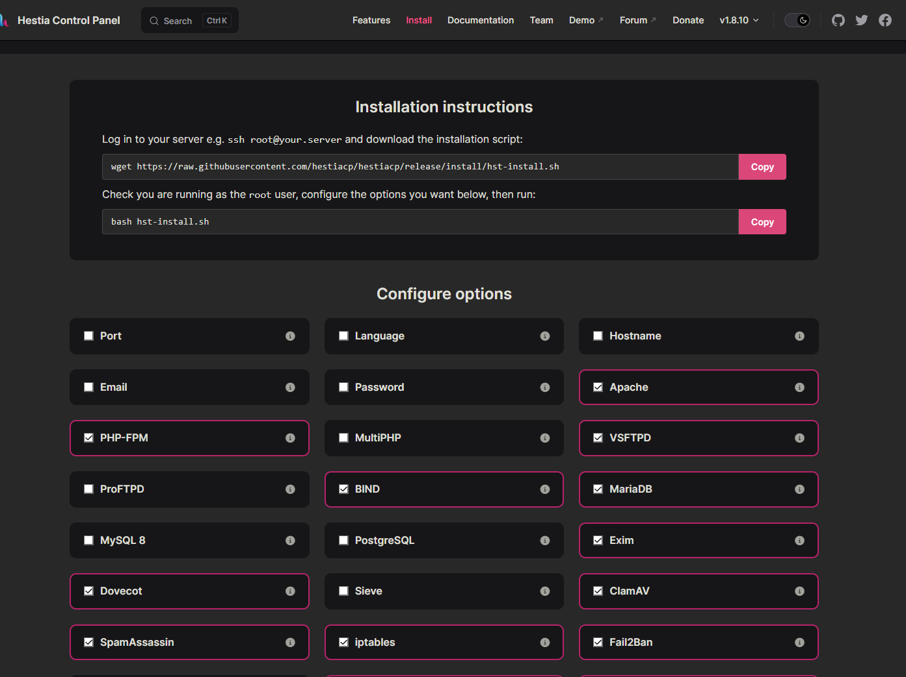

Al realizar los pasos, ahora se debe ingresar al panel con el usuario y contraseña generados al momento de la instalación

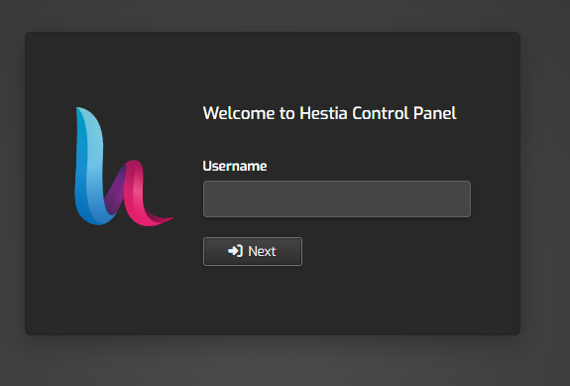

Contamos con el Panel de Control de Hestia

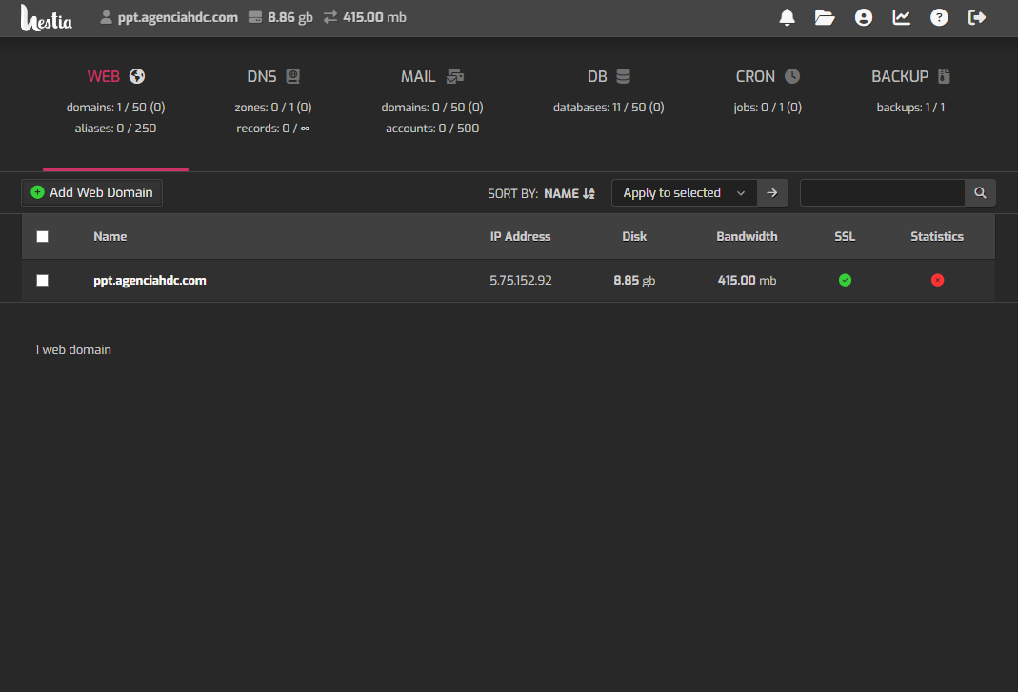

Ahora nos moveremos por nuestro escritorio. Estraremos y levantaremos la web en local para corroborar su funcionamiento

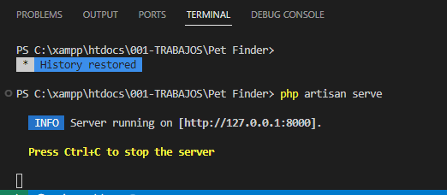

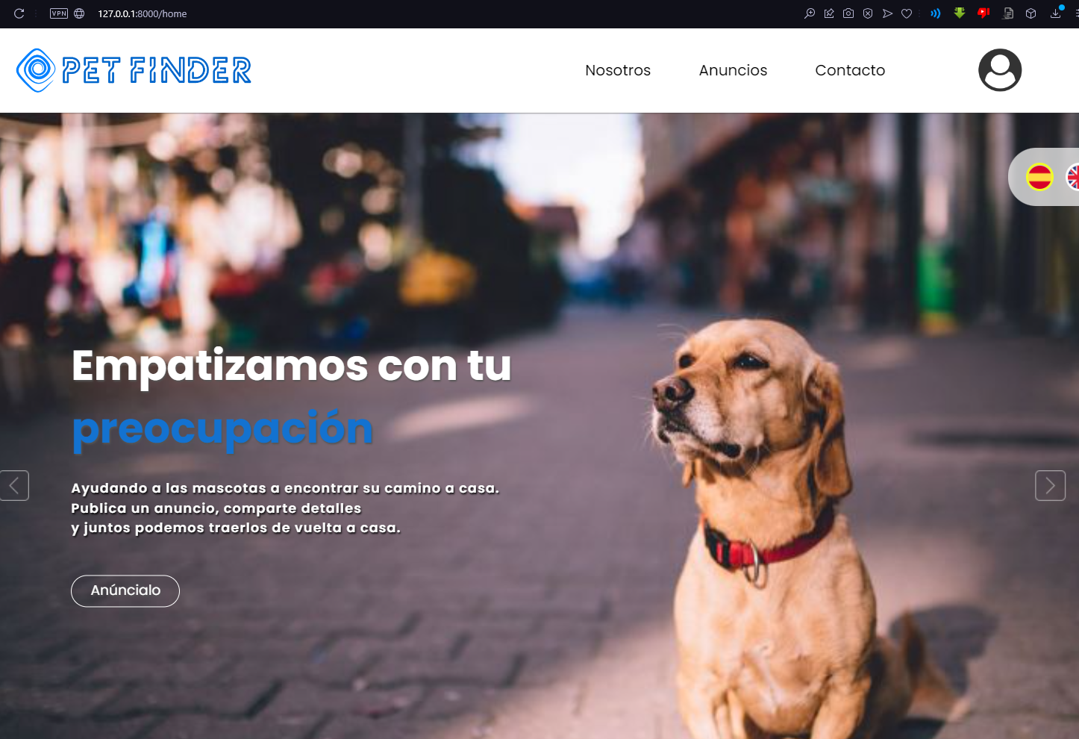

Procedemos a comprimir todos los archivos en formato .zip

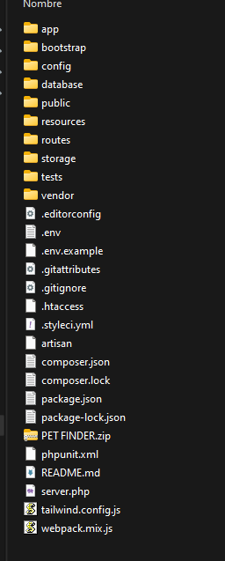

Y exportamos la base de datos que tenemos en nuestro local

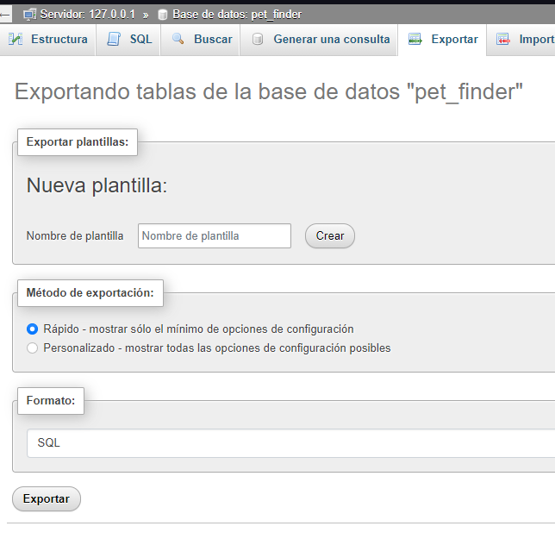

Nos dirigimos a la parte de DB y añadimos una DB

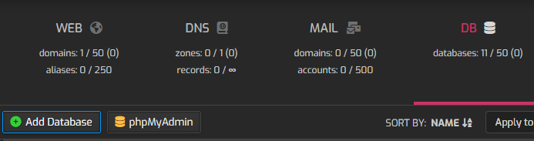



Una ves generado el nombre de la DB, usuario y contraseña, entramos al administrador de DB y nos logeamos con los datos previamente creados

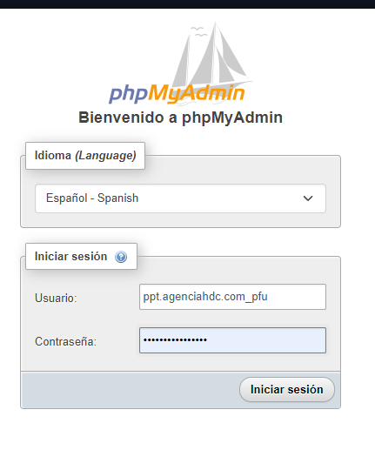

Seleccionamos la DB e importamos el DB que se había exportado previamente de nuestro local

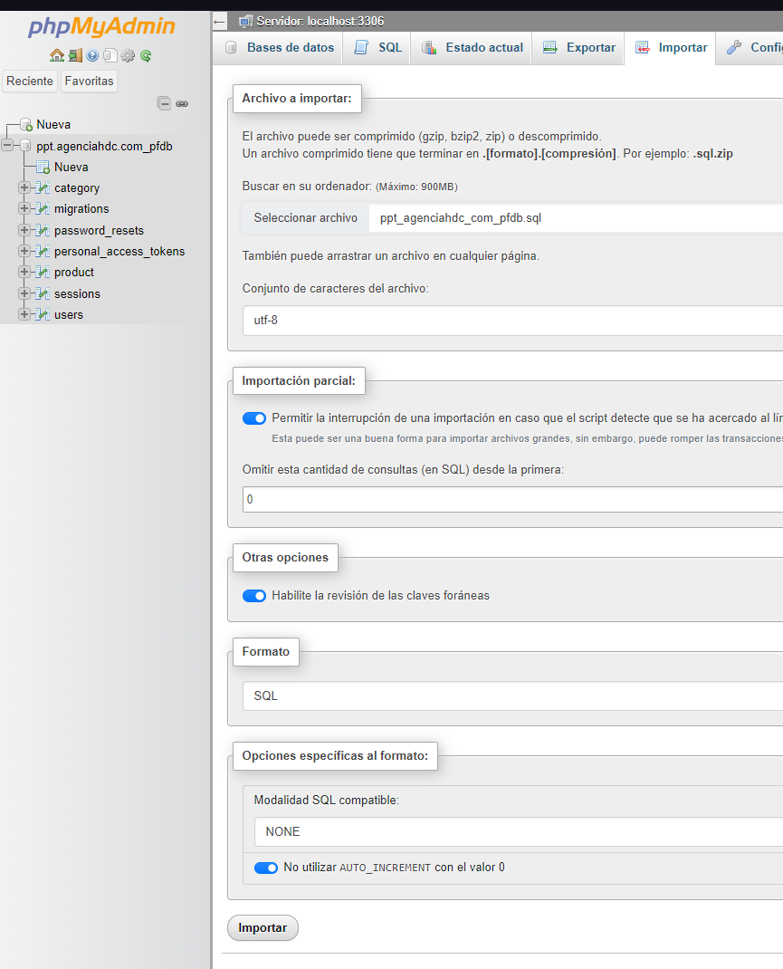

Una vez hecho esto, volvemos a HestiaCP y entramos en el administrador de archivos



Una vez aquí creamos una carpeta y adentro importamos el .zip previamente creado. Lo descomprimimos.

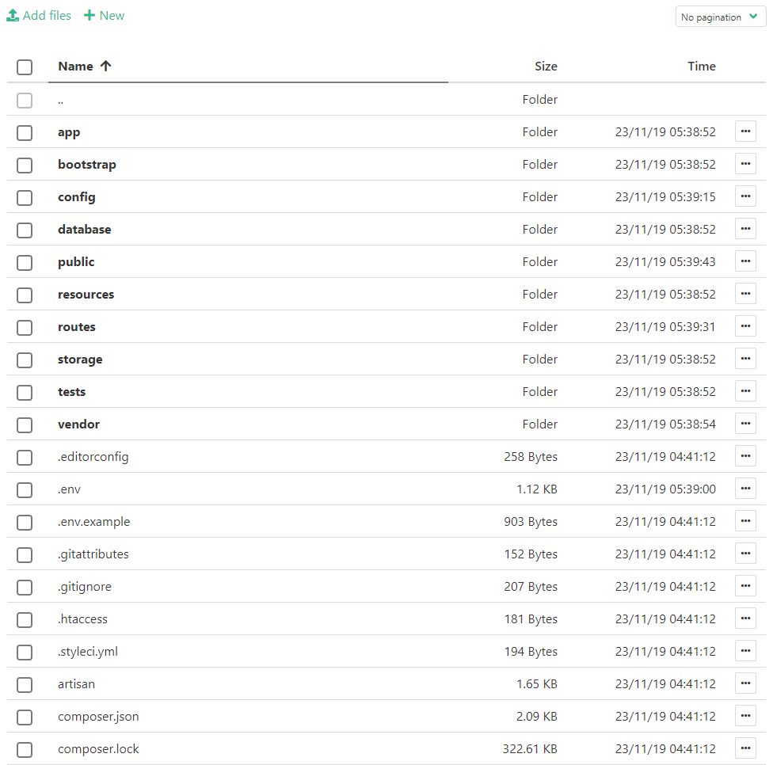

Ahora queda configurar el archivo .env para introducir los datos de la DB actual, porque ya no estamos trabajando el nuestro local